ESPOL / ICQA / II TERMINO 2011/ 1era EVALUACIÓN QUÍMICA GENERAL I / 2011.11.30.

NOMBRES | APELLIDOS | No. LISTA | PAR

OBSERVACIÓN: SIRVASE LEER CUIDADOSAMENTE CADA UNO DE LOS TEMAS PLANTEADOS, ESTO A FIN DE CONTESTARLOS EN BASE A LO SOLICITADO EN LOS MISMOS. PARTICULAR QUE SIGNIFICA: COMPRENDERLO, INTERPRETARLO, ANALIZARLO, RESOLVERLO Y EXPRESAR SU RESPUESTA CON CLARIDAD. PARA ESTA EVALUACIÓN EL SIGNO COMA (,) SE TOMARÁ PARA REPRESENTAR MILES, EJEMPLO: 10⁺³ = 1,000. EL PUNTO (.) SE TOMARÁ PARA REPRESENTAR DECIMALES, EJEMPLO: 10⁻¹ = 0.1.

Determinación del cambio de entalpía para cambios de fases por temperatura, para una muestra dada / (10 puntos)
- CRITERIOS A, E y K del ABET -

1.- Calcule el cambio de entalpía para convertir 3.00 mol de hielo de -50 °C en vapor de agua a 150 °C bajo una presión constante de 1 atm. Los datos para el problema tomar de la tabla proporcionada, ver:

CALORES ESPECIFICOS AGUA EN TRES FASES (J / g – K)
VAPOR | LÍQUIDO |  | SÓLIDO
1.84 J / g – K | 4.18 J / g – K |  | 2.03 J / g – K
Cambios de entalpía (kJ / mol)
Calor de vaporización |  | Calor de fusión
40.67 kJ/mol. |  | 6.01 kJ/mol
CÁLCULOS
Cambio de entalpía por calentamiento del sólido agua | Cambio de entalpía por calentamiento del líquido agua |  | Cambio de entalpía por calentamiento del vapor de agua
Cambio de entalpía por fusión del sólido agua |  | Cambio de entalpía por vaporización del líquido agua
Q total =

A continuación, sírvase graficar el cambio por cada segmento en el espacio asignado para el efecto, donde se refleje fielmente, en la curva de calentamiento, el cambio de entalpía global:
GRAFICACIÓN
Espacio para los cálculos:

Sus respuestas en sus respectivas unidades:

Sitios potencial para sembrar arroz en el planeta tierra / (10 puntos) - CRITERIOS H y J del ABET - 2011.11.30.

2. En el plano cartesiano del planeta Tierra que se presenta a continuación grafique en forma general y a mano alzada todas las regiones entre el paralelo 53° de latitud norte y el paralelo 35° de latitud sur donde “potencialmente” se puede cultivar la gramínea arroz.
En primer lugar, dibuje en forma resaltada las líneas correspondientes a los paralelos referidos. En su representación (a mano alzada) utilice líneas inclinadas (emplear esferográfico).
En ese mismo plano cartesiano, ubique a nuestro país ECUADOR.
PLANO CARTESIANO DEL PLANETA TIERRA
Regiones donde “potencialmente” se puede cultivar el arroz
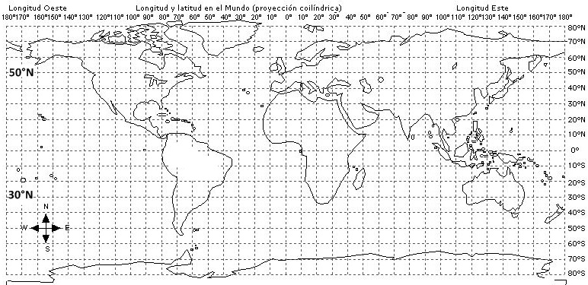

OBSERVACIÓN: SIRVASE LEER CUIDADOSAMENTE CADA UNO DE LOS TEMAS PLANTEADOS, ESTO A FIN DE CONTESTARLOS EN BASE A LO SOLICITADO EN LOS MISMOS. PARTICULAR QUE SIGNIFICA: COMPRENDERLO, INTERPRETARLO, ANALIZARLO, RESOLVERLO Y EXPRESAR SU RESPUESTA CON CLARIDAD. NOTA: PARA ESTA EVALUACIÓN EL SIGNO COMA (,) SE TOMARÁ PARA REPRESENTAR MILES, EJEMPLO: 10⁺³ = 1,000. EL PUNTO (.) SE TOMARÁ PARA REPRESENTAR DECIMALES, EJEMPLO: 10⁻¹ = 0.1.

Determinación del calor de vaporización de datos experimental usando la ecuación Clausius – Clapeyron / (10 Puntos)
- CRITERIOS A, E y K del ABET - 2011.11.30.

3.- A continuación se muestran cinco mediciones de presión de vapor para el mercurio a distintas temperaturas. Determine mediante un gráfico el calor molar de vaporización del Hg. Ver espacio cartesiano para el efecto.

t (°C) | 340 | 320 | 300 | 250 | 200
P (mmHg) | 557.9 | 376.3 | 246.8 | 74.4 | 17.3
(T)
1/T
(ln P)

R = 0.0821 (atm x L / mol x K) = 62.363 (mmHg x L / mol x K) = 1.987 (cal / mol x K) = 8.314 (J / mol x K)

GRAFICACIÓN del calor molar de vaporización (mercurio).

Espacio para los cálculos:

Presentar las respuestas en sus respectivas unidades.

NOTA: PARA ESTA EVALUACIÓN EL SIGNO COMA (,) SE TOMARÁ PARA REPRESENTAR MILES, EJEMPLO: 10⁺³ = 1,000. EL PUNTO (.) SE TOMARÁ PARA REPRESENTAR DECIMALES, EJEMPLO: 10⁻¹ = 0.1. / OBSERVACIÓN: SIRVASE LEER CUIDADOSAMENTE CADA UNO DE LOS TEMAS PLANTEADOS, ESTO A FIN DE CONTESTARLOS EN BASE A LO SOLICITADO EN LOS MISMOS. PARTICULAR QUE SIGNIFICA: COMPRENDERLO, INTERPRETARLO, ANALIZARLO, RESOLVERLO Y EXPRESAR SU RESPUESTA CON CLARIDAD.

Determinación de la presión de vapor de un líquido en base ecuación Clausius Clapeyron en dos puntos / (10 puntos)
- CRITERIOS A, E y K del ABET - 2011.11.30.

4. La presión de vapor del etanol es de 100 mmHg a 34.9°C. Proceda a determinar la presión del vapor a 63.5°C. Tomar en cuenta que calor molar de vaporización del etanol es 39.3 kJ/mol (H vap).
Datos sobre la constante universal de los gases:
[(H vap) / R] x [(T1 – T2) / (T1 x T2)] = ln [(P1) / (P2)]
Desarrollo:

Presente su respuesta en mmHg (Torr).

NOTA: PARA ESTA EVALUACIÓN EL SIGNO COMA (,) SE TOMARÁ PARA REPRESENTAR MILES, EJEMPLO: 10⁺³ = 1,000. EL PUNTO (.) SE TOMARÁ PARA REPRESENTAR DECIMALES, EJEMPLO: 10⁻¹ = 0.1.
OBSERVACIÓN: SIRVASE LEER CUIDADOSAMENTE CADA UNO DE LOS TEMAS PLANTEADOS, ESTO A FIN DE CONTESTARLOS EN BASE A LO SOLICITADO EN LOS MISMOS. PARTICULAR QUE SIGNIFICA: COMPRENDERLO, INTERPRETARLO, ANALIZARLO, RESOLVERLO Y EXPRESAR SU RESPUESTA CON CLARIDAD.

Dimensión de una celda unitaria para calcular la densidad / (10 Puntos) - CRITERIOS A, E y K del ABET - 2011.11.30.

5.- El arreglo geométrico de los iones en los cristales del fluoruro de litio es el mismo que en los del cloruro de sodio (NaCl). La celda unitaria de LiF mide 4.02 Å por arista. Calcule la densidad de LiF.
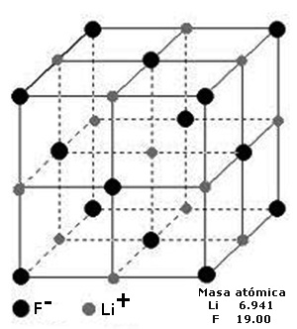

Espacio para cálculos:

Presentar las respuestas con sus respectivas unidades.

OBSERVACIÓN: SIRVASE LEER CUIDADOSAMENTE CADA UNO DE LOS TEMAS PLANTEADOS, ESTO A FIN DE CONTESTARLOS EN BASE A LO SOLICITADO EN LOS MISMOS. PARTICULAR QUE SIGNIFICA: COMPRENDERLO, INTERPRETARLO, ANALIZARLO, RESOLVERLO Y EXPRESAR SU RESPUESTA CON CLARIDAD.

Deducción de la ecuación de Bragg / (10 Puntos) - CRITERIOS A, E y K del ABET – 2011.11.30.

6. Considerando el plano reticular de un cristal presentado en la figura a continuación, sírvase deducir la ecuación de Bragg, esto llenando los requeridos bajo de la misma.
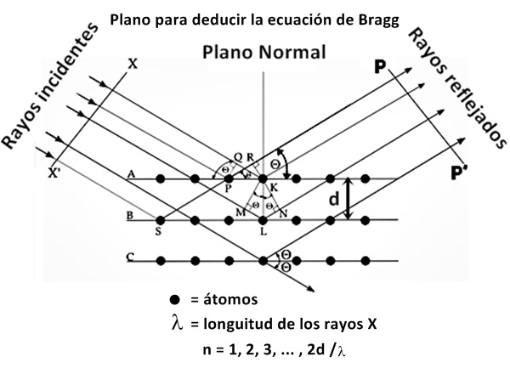
Su deducción de la ecuación de Bragg:
MN =
LN =
ML + LN =

Ecuación de Bragg =
Distancia entre planos reticulares =
Angulo entre los rayos X y el plano reticular del cristal =
= 1, 2, 3, … , 2d/λ.

NOTA: PARA ESTA EVALUACIÓN EL SIGNO COMA (,) SE TOMARÁ PARA REPRESENTAR MILES, EJEMPLO: 10⁺³ = 1,000. EL PUNTO (.) SE TOMARÁ PARA REPRESENTAR DECIMALES, EJEMPLO: 10⁻¹ = 0.1. / OBSERVACIÓN: SIRVASE LEER CUIDADOSAMENTE CADA UNO DE LOS TEMAS PLANTEADOS, ESTO A FIN DE CONTESTARLOS EN BASE A LO SOLICITADO EN LOS MISMOS. PARTICULAR QUE SIGNIFICA: COMPRENDERLO, INTERPRETARLO, ANALIZARLO, RESOLVERLO Y EXPRESAR SU RESPUESTA CON CLARIDAD.

Determinación de las concentraciones (m y M) para un ácido comercial / (10 puntos)

- CRITERIOS A, E y K del ABET - 2011.11.30.

7. El ácido sulfúrico concentrado que se utiliza en el Laboratorio es H₂SO₄ a 98% en masa. La densidad de esta solución es de 1.83 g/mL. A continuación calcule la molalidad y molaridad de la solución ácida. Presente sus respuestas con las dimensiones correspondientes.

- Determinación de la molalidad:

- Determinación de la molaridad:

Determinación de correspondencias entre términos y conceptos químicos / (10 puntos) - CRITERIOS A, E y K del ABET - 2011.11.30.

8. En la segunda columna (#2) se encuentra un conjunto de términos y conceptos utilizados en el campo de la Química, con su numeración de aparición en la primera columna (#1). En la tercera columna (#3) se enlistan en forma aleatoria los significados de los términos, unidades, ecuaciones y conceptos de la columna vecina sin ninguna correspondencia. Su tarea consiste en escribir en la cuarta columna (#4) el número del término o concepto tomado de columna #1.
Ver en la tabla los círculos expuestos como ejemplo para lo requerido.
#1 | #2 | #3 | #4
1 | Adhesión | Transferencia de energía entre diferentes cuerpos o diferentes zonas de un mismo cuerpo que se encuentran a distintas temperaturas. | 2
2 | Calor | Atracción entre moléculas diferentes
3 | Calor específico | Cambio de estado de sólido a líquido
4 | Deposición | Parte especifica del universo bajo estudio
5 | Densidad | Cambio de estado líquido a sólido
6 | Diagrama de Fase | No metal
7 | Disolución acuosa | Gas noble
8 | Evaporación | Cambio de estado líquido a vapor
9 | Fase | Distribución tabular de los elementos
10 | Fusión | Cambio de estado sólido a gaseoso
11 | Mg | Cada una de las partes macroscópicas de una composición química y propiedades físicas homogéneas que forman un sistema
12 | Ne | Representación gráfica de las fronteras entre diferentes estados de la materia de un sistema
13 | Tabla Periódica | Cambio de estado vapor a sólido
14 | S | Medida de la resistencia de un líquido a fluir
15 | Sistema | Cantidad de energía que se requiere para extender la superficie por unidad de área
16 | Solidificación | Cambio de estado gaseoso a liquido
17 | Sublimación | Metal
18 | Tensión Superficial | Disolución en que el disolvente es el agua
19 | Condensación | Masa de una sustancia divida para su volumen
20 | Viscosidad | Energía necesaria para elevar en 1 °C la temperatura de un gramo de materia

OBSERVACIÓN: SIRVASE LEER CUIDADOSAMENTE CADA UNO DE LOS TEMAS PLANTEADOS, ESTO A FIN DE CONTESTARLOS EN BASE A LO SOLICITADO EN LOS MISMOS. PARTICULAR QUE SIGNIFICA: COMPRENDERLO, INTERPRETARLO, ANALIZARLO, RESOLVERLO Y EXPRESAR SU RESPUESTA CON CLARIDAD.

Determinación de equivalencias en números de entes de las celdas cúbicas y valoración de densidades / (10 puntos). - CRITERIOS A, E y K del ABET - 2011.11.30.

9. En la figura se representan las celdas unitarias para la celda cubica simple, celda cúbica centrada en el cuerpo y celda cúbica centrada en las caras. Para los fines de esta evaluación supondremos que todos los átomos (entes) de las celdas presentadas son iguales.
Su tarea consiste en primer lugar en determinar en la tabla #1 la equivalencia en átomos para cada tipo de celda.
Luego, considerando que todas las celdas tienen igual arista, y cada “ente reticular” tiene la misma masa, determinar (marcar con una X) en la tabla #2 cuál de las celdas es más densa, cual es la menos densa y cual mantiene un valor intermedio.

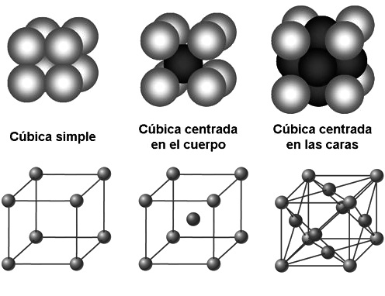
Tabla #1 Equivalencia en átomos para cada tipo de celda.
Tipo de Celda | Cubica simple | Centrada en el cuerpo | Centrada en las caras
Equivalencia en número de átomos

Tabla #2 Ubicación por densidades de las celdas cubicas simple, centrada en el cuerpo y en las caras. Aristas y átomos iguales
Tipo de celda | Más densa | Menos densa | Valor intermedio
Cubica simple
Centrada en el cuerpo
Centrada en las caras

OBSERVACIÓN: SIRVASE LEER CUIDADOSAMENTE CADA UNO DE LOS TEMAS PLANTEADOS, ESTO A FIN DE CONTESTARLOS EN BASE A LO SOLICITADO EN LOS MISMOS. PARTICULAR QUE SIGNIFICA: COMPRENDERLO, INTERPRETARLO, ANALIZARLO, RESOLVERLO Y EXPRESAR SU RESPUESTA CON CLARIDAD. NOTA: PARA ESTA EVALUACIÓN EL SIGNO COMA (,) SE TOMARÁ PARA REPRESENTAR MILES, EJEMPLO: 10⁺³ = 1,000. EL PUNTO (.) SE TOMARÁ PARA REPRESENTAR DECIMALES, EJEMPLO: 10⁻¹ = 0.1.

Determinación de la temperatura de ebullición del agua en lugares con presión de vapor diferente a 760 mmHg, en base de datos experimentales / (10 Puntos)
- CRITERIOS A, E y K del ABET - 2011.11.30.

10. En tabla #1 se presenta la variación, para 9 datos experimentales, la presión de vapor del agua en mmHg con la temperatura en grados centígrados,. Su tarea es graficar dicha dependencia en las coordenadas y determinar gráficamente la temperatura a la ebulliría el agua en una ciudad con una presión atmosférica igual a 466 mmHg.
Tabla #1 Variación de la presión de vapor del agua a nueve temperaturas
t en °C | 0 | 10 | 20 | 30 | 40 | 60 | 80 | 90 | 100
P mmHg | 4.58 | 9.212 | 17.54 | 31.85 | 55.39 | 149.6 | 355.6 | 526.41 | 760.00

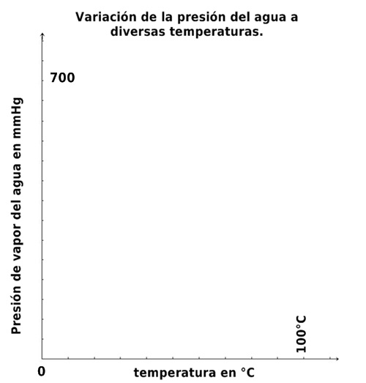
Su respuesta con las respectivas unidades:

